教師管理
一、帳號管理
1. 帳號註冊：
(1) 進入首頁後，請點選右上方「教師登入」圖示。
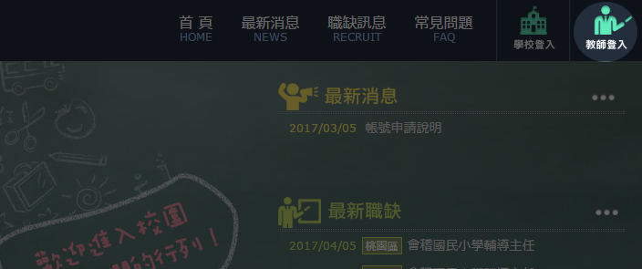
(2) 請選擇左側「帳號註冊」選項。
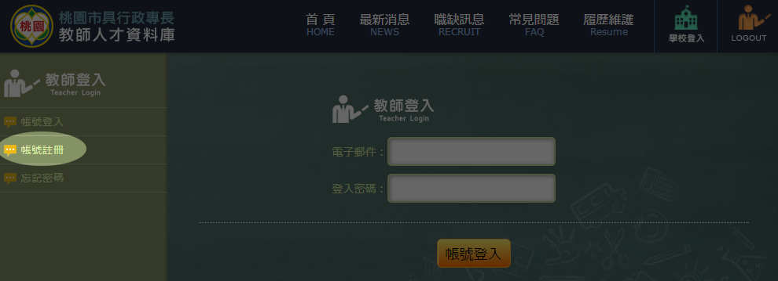

(3) 請輸入註冊資料：
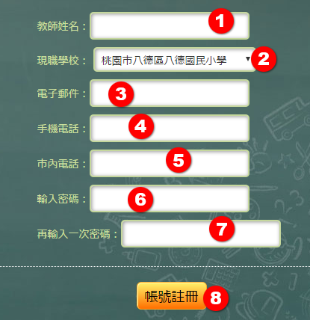
① 教師姓名：請輸入您的大名。
② 現職學校：請選擇您目前就職的學校。
③ 電子郵件：請輸入您的email信箱。
④ 手機電話：請輸入您的手機電話。
⑤ 市內電話：請輸入您的市內電話。
⑥ 請輸入密碼：請設定您的密碼。
⑦ 再輸入一次密碼：請再輸入一次密碼。
⑧ 輸入完畢後，請按「帳號註冊」。
資料送出後，會有專人電話與您聯絡，確認教師身份後即可登入使用系統。
2. 帳號登入：
(1) 進入首頁後，請點選右上方「教師登入」圖示。
(2) 請輸入您的「電子郵件」與「登入密碼」後，按「帳號登入」即可登入系統。
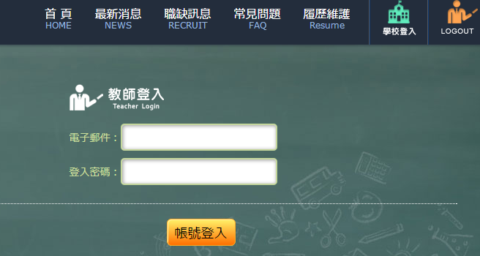

3. 忘記密碼：
(1) 進入首頁後，請點選右上方「教師登入」圖示。

(2) 請選擇左側「忘記密碼」選項。
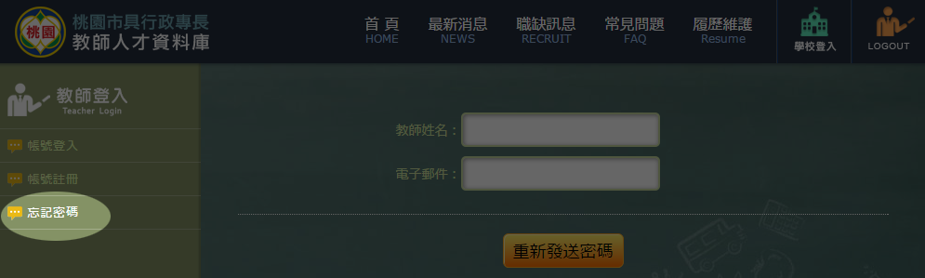
(3) 請輸入您的名稱，與註冊時所留下的email信箱後，按「重新發送密碼」，系統會將新密碼寄送至您註冊的email的信箱中，請用新密碼登入後，再修改密碼。
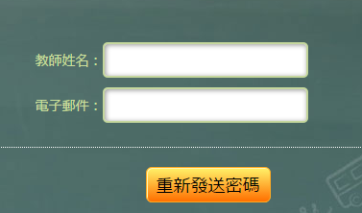

4. 帳號登出：
在操作頁面右上角，點選「Logout」圖示即可登出。
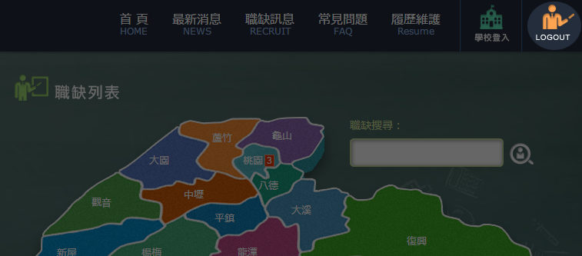
二、履歷維護
(1) 有兩個地方可以進入履歷維護畫面：
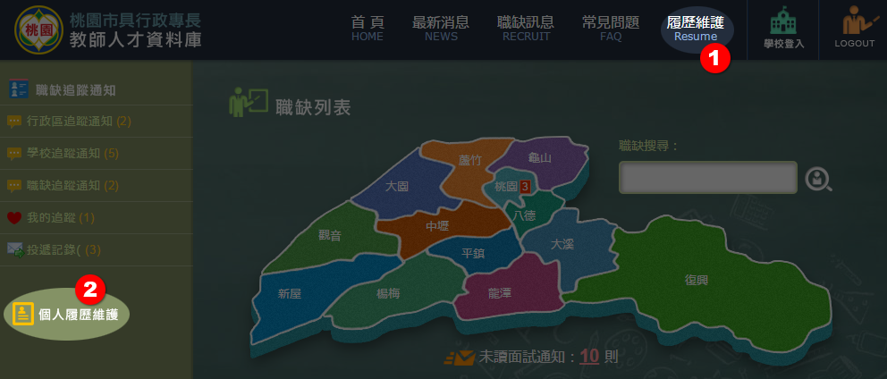
① 點選選單中的「履歷維護」。
② 在職缺訊息頁面中，點選左側的「個人履歷維護」。
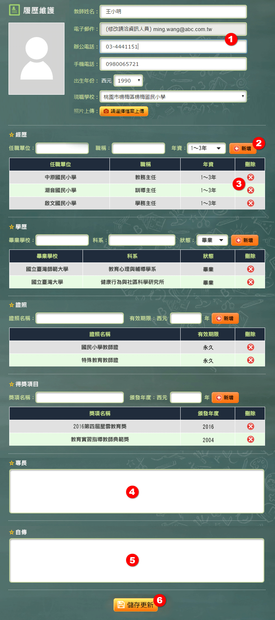 | (2) 請輸入您的履歷資料：  ① 請輸入您的基本聯絡資料。email為註冊時留下登入用，如需修改請聯絡資訊人員。  ② 履歷、學歷、證照、得獎項目新增方式：  請先在個欄位中輸入相關資料後，按「新增」，則會加入底下的列表中。可新增多筆資料。  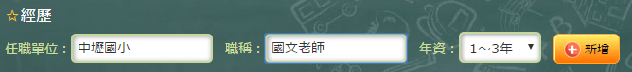  ③履歷、學歷、證照、得獎項目刪除方式：  如果要刪除已經加入的資料，請在列表中找到要刪除的項目後，按「X」即可。  ④ 請輸入專長說明。  ⑤ 請輸入自傳。  ⑥ 履歷內容都編輯完畢後，按「儲存更新」即可。
三、職缺管理
1. 職缺查詢：
(1) 登入進入維護頁面後，請點選主選單「職缺訊息」。
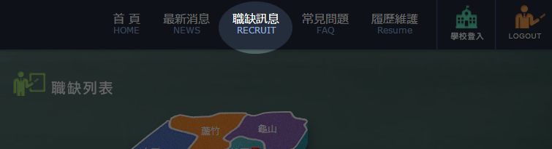

(2)您可以點選地圖上地區名稱，下方則會顯示該區的職缺。地區名稱後所標示的數字，代表該區目前所擁有的職缺數。
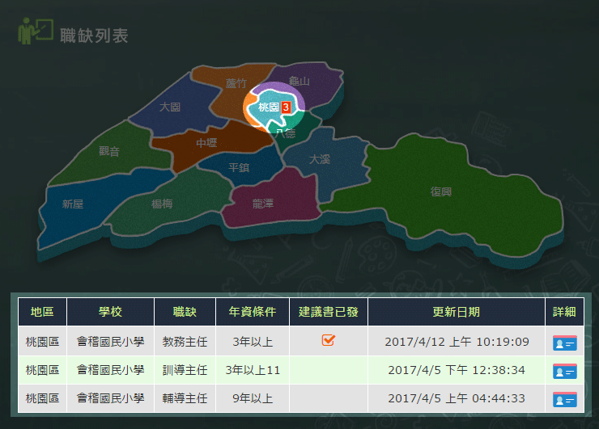

(3) 如需查詢各職缺的詳細資料，請點選詳細小圖示：
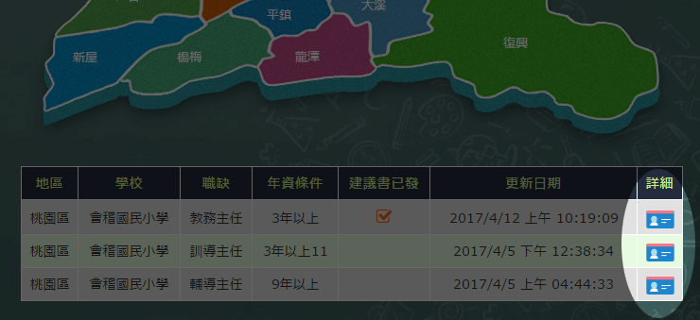則您會看到該職缺的詳細資料，如果您對該職缺有興趣：
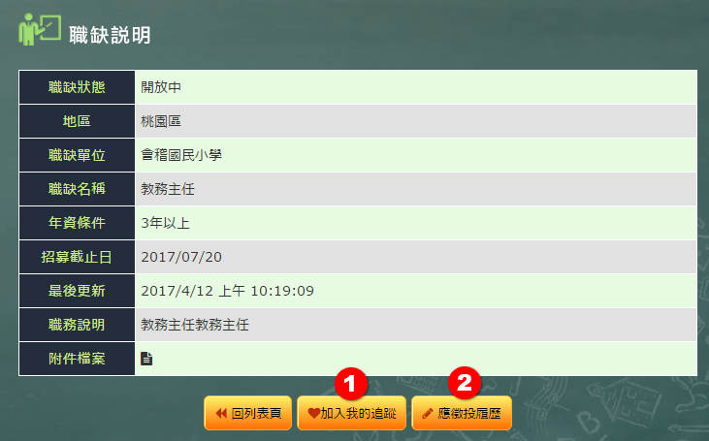① 可按「加入我的追蹤」將該職缺收藏至「我的追蹤」名單。
② 或是按「應徵投履歷」將自己的履歷發送給該職缺單位。

2. 我的追蹤管理：
(1) 登入進入維護頁面後，請點選主選單「職缺訊息」。

(2) 點選左邊選單中「我的追蹤」：
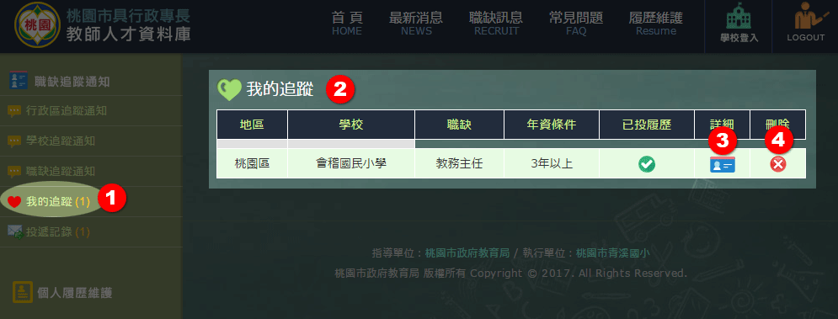
① 「我的追蹤」後所標註的數字，為您目前所收藏的職缺數量。
② 點選「我的追蹤」會看到您所收藏的職缺列表。
③ 要察看該職缺的詳細內容，請按「詳細」小圖示。
④ 如果要將該職缺從您的收藏名單中移除，請按「X」。

3. 履歷投遞記錄：
(1) 登入進入維護頁面後，請點選主選單「職缺訊息」。
(2) 您所投遞過的職缺項目都會列在這邊：
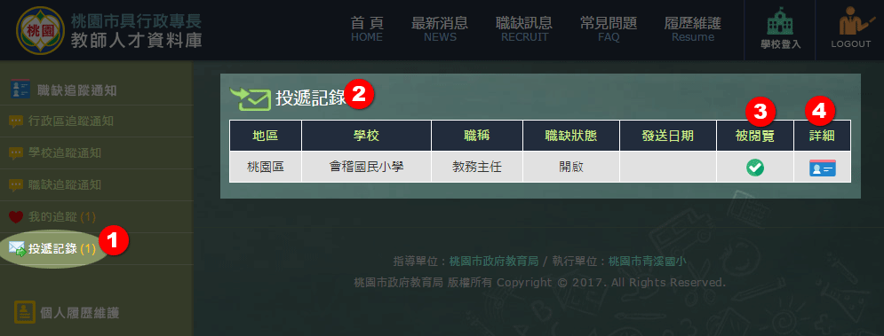
① 「投遞記錄」後所標註的數字，為您目前已投遞過履歷的職缺數量。
② 點選「投遞記錄」會看到您所投遞過履歷的職缺列表。
③ 如果該履歷已被對方閱覽過，該欄會打勾。
④ 要察看該職缺的詳細內容，請按「詳細」小圖示。

四、職缺追蹤通知設定
您可以設定想收到通知的職缺條件，當有新的職缺符合您的設定時，系統將自動發送通知。
1. 行政區追蹤通知：
(1) 登入進入維護頁面後，請點選主選單「職缺訊息」，然後選擇左側選單中的「行政區追蹤通知」。
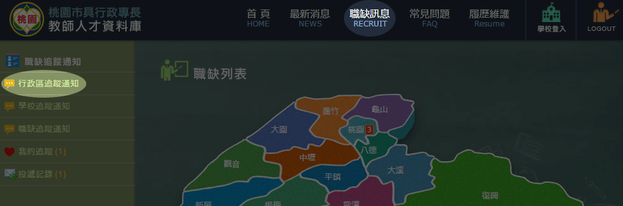

(2) 請在此設定您要追蹤的區域：
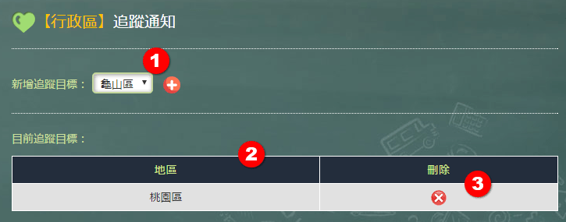
① 請先選擇一個你想追蹤的地區後，按「+」，則該地區會加入到下方追蹤目標列表中。
② 目前追蹤目標會列出您已經加入追蹤的地區名稱。
③ 如果要刪除對某地區的追蹤，請找到要刪除的目標後，按「X」即可。

2. 學校追蹤通知：
(1) 登入進入維護頁面後，請點選主選單「職缺訊息」，然後選擇左側選單中的「學校追蹤通知」。
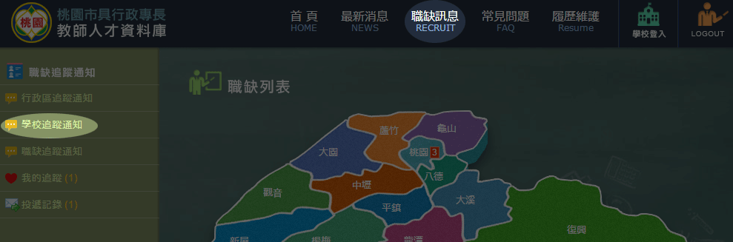
(2) 請在此設定您想要追蹤的學校職缺：
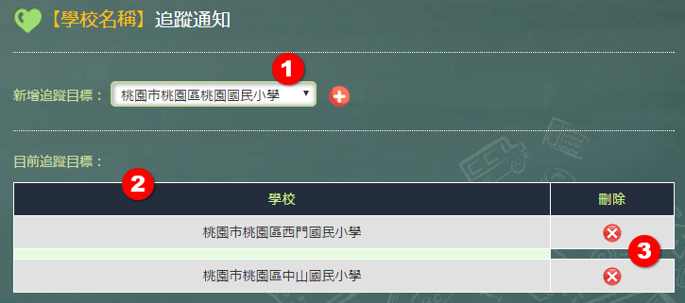
① 請先選擇一個你想追蹤的學校後，按「+」，則該學校會加入到下方追蹤目標列表中。
② 目前追蹤目標會列出您已經加入追蹤的學校名稱。
③ 如果要刪除對某各學校的追蹤，請找到要刪除的目標後，按「X」即可。

3. 職缺追蹤通知：
(1) 登入進入維護頁面後，請點選主選單「職缺訊息」，然後選擇左側選單中的「職缺追蹤通知」。
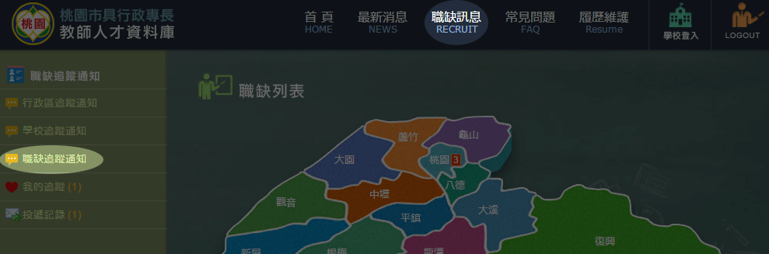
(2) 請在此設定您想要追蹤的職缺類型：
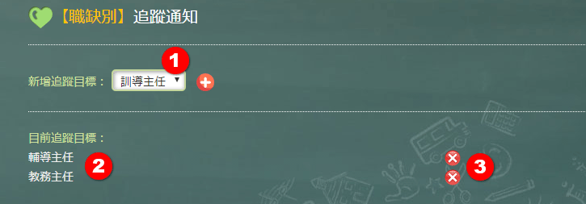
① 請先選擇一個你想追蹤的職缺類型後，按「+」，則該類別會加入到下方追蹤目標列表中。
② 目前追蹤目標會列出您已經加入追蹤的職缺類別。
③ 如果要刪除對某種職缺類別的追蹤，請找到要刪除的目標後，按「X」即可。

